APPLICATION DE LA SEMAINE

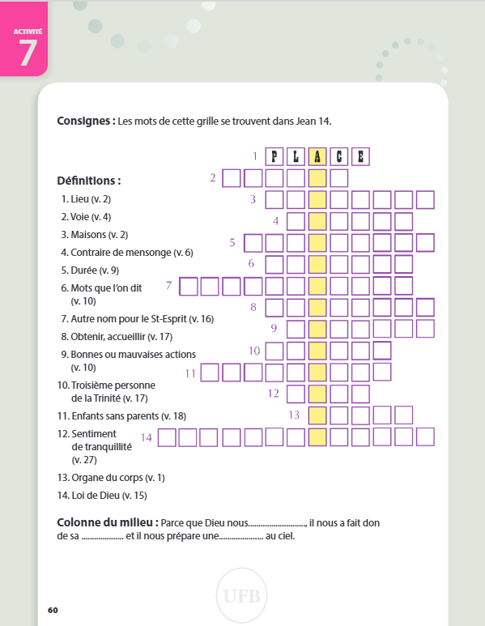

Réponse :
RÉPONSE : AIME, GRÂCE, PLACE
1. PLACE ; 2. CHEMIN ; 3. DEMEURES ;
4. VÉRITÉ ; 5. LONGTEMPS ; 6. PAROLES ;
7. CONSOLATEUR ; 8. RECEVOIR ;
9. OEUVRES ; 10. ESPRIT ; 11. ORPHELINS ;
12. PAIX ; 13. COEUR ;
14. COMMANDEMENTS.

